_特 集_ 久留米市市民活動サポートセンター「みんくる」の活動
＊久留米市市民活動サポートセンター「みんくる」とは
市民活動の活性化による協働のまちづくりの実現に寄与することを目的として、2005年に設置され、ボランティアやNPOの皆さんの交流やネットワークづくりをはじめ、情報収集・発信、イベントや会議、作業の場の提供、相談への対応など、市民活動の活性化を図る活動をしています。
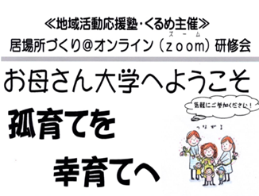
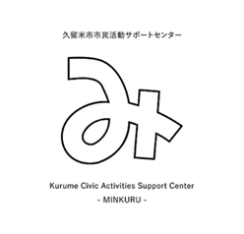

＊「みんくる」のオンラインの活動支援として
① 館内on-line開催支援
② 新しい活動様式のためのon-line講座
③ on-line事業伴走支援
④ on-line体験ワークショップ （ 久留米市からの委託事業として・支援団体は無料 ）
の4つの支援メニューがあります。

＊「みんくる」のご担当者にオンライン活動支援について伺いました
【 実際にどのように支援を行っているのですか? 】
オンライン支援・ハイブリッド支援に関しては、お声かけいただいた 団体さんと一緒に何度か打ち合わせを行い、お互いにイメージが共有できたら実施に向けて取り組む。という流れです。無理にこちらから声をかけることもなく、難しい団体さんに無理を強いることのないように心がけています。

【 オンライン支援の問題や課題は? 】
オンラインやハイブリッドは実施する団体さんも、支援するセンター側も、予想以上に負担が大きい。ということです。団体さんの中に偶然オンラインに明るい方がいらっしゃるととても良い流れが生まれますが、苦手な方が担当者を任されている場合などでは、無理を強いると、結果的に団体活動自体への負担になってしまうことも多いようです。
なので、無理なく楽しめる方から始めましょう！と声かけをしています。

【 どのくらいの団体さんを支援? 】
団体さんの支援数は2020年6月から2021年2月までで223件、オンライン参加2650名（10名程度/1件あたり）となっています。
小さな団体さんですと、会場に1名（当センター）、オンラインで1名（家から）というものから、大きな
催しですと、学会のオンライン配信支援などで、会場に80名（小学校の体育館） オンラインで130名
（九州・東京）などがありました。

【 実施例 】
●オンライン化の取組み事例を紹介します （公式サイトより）
https://kurume-kyodo.jp/2020/11/15/fukuokakenchuuoukai2020/

オンラインやハイブリッドの支援は最初のうちは、どうしてもリアル（対面）でのやり取りが必須になります。リアル（対面）でも安心して活動いただけるように当センターでは、 オンラインにあわせて 感染症予防対策の支援も行っています。（地元の久留米大学病院の感染症予防チームに協力していただいています）
やはり市民活動はリアルでの活動の充実が一番なので、オンラインはあくまで「今までの活動を補完するもの」「リアルの2割程度しか伝わらない！くらいに思ってくださいね。」「過度な期待をすると伝わりにくくなりますよ！身振り手振りを大きく！」などと伝えています。 （文責：由井）

